Sud-Ouest du 13 février 2018

Saint-Savin : Passation de commandement chez les pompiers

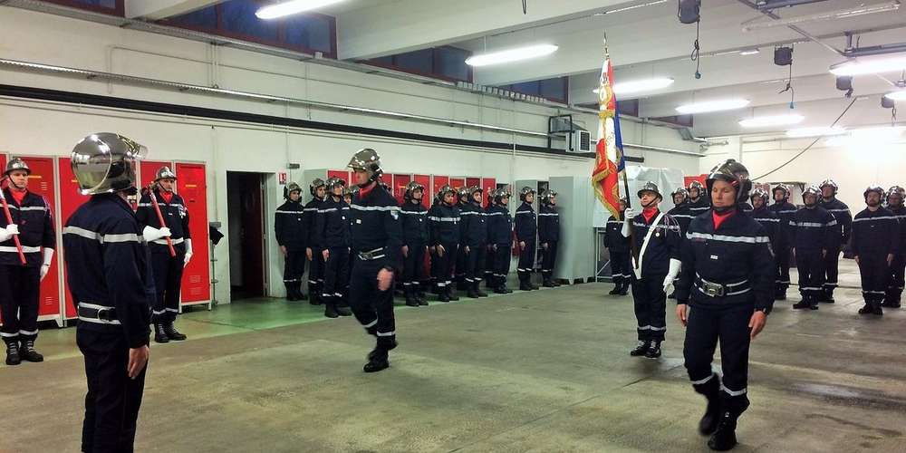
Le capitaine Vincent Latorre a transmis le flambeau au lieutenant Anne-Laure Armellini. PHOTO MARIE-CHRISTINE WASSMER

Dans le garage de la caserne transformé en place d’armes, jeudi dernier, une cérémonie de passation de commandement s’est déroulée dans une grande solennité. Après le salut du drapeau et le passage en revue des pompiers, le capitaine Vincent Latorre a transmis le flambeau du centre de secours de Saint-Savin au lieutenant Anne-Laure Armellini.

L’événement s’est déroulé notamment en présence de Frédéric Doué, sous-préfet de Blaye, du colonel Stéphane Barthe, du maire de Saint-Savin Alain Renard et d’officiers et de sous-officiers. Arrivée depuis le 1er janvier, la lieutenante Anne-Laure Armellini, à l’image de son prédécesseur, baigne dans l’univers des sapeurs-pompiers depuis son jeune âge.

À 14 ans, elle intègre la section des JSP du centre de Saint-Loubès puis s’ensuit un engagement en qualité de sapeur-pompier volontaire au centre de Bassens. Elle gravit les échelons et est admise au concours interne de lieutenant de sapeurs-pompiers professionnels en 2011. Officier de centre sur Bassens depuis septembre 2016, elle a déjà une solide expérience pour être passée dans des centres très différents (Ornano, Saint-Médard-en-Jalles et Bruges) où elle a toujours été reconnue comme un élément courageux, passionné et totalement investie dans les missions qui lui ont été confiées. Elle se retrouve donc à la tête de 58 soldats du feu de la commune (22 professionnelles et 37 volontaires) pour défendre 13 communes, soit 22 300 habitants. À Saint-Savin, compte tenu du nombre d’interventions (1 518 opérations en 2017), la lieutenante aura pour mission de poursuivre la dynamique actuelle, de développer encore la complémentarité entre bénévoles et professionnels et surtout de mettre en œuvre les actions nécessaires pour recruter de jeunes pompiers et du personnel féminin.

Émotion

Quant au capitaine Latorre, dans un discours empreint d’émotion, il a remercié tous les collaborateurs avec lesquels il a travaillé et dit « sa passion » avec laquelle il a toujours exercé sa vocation. Il est rentré en 2002 comme sapeur-pompier volontaire au centre de secours de La Teste-de-Buch. En 2006, il prépare son concours de lieutenant et, après une année à l’école des officiers de sapeurs-pompiers, il prendra pendant cinq ans la responsabilité des ressources humaines au centre de secours principal d’Ornano, à Bordeaux-Centre. Son expérience opérationnelle l’a par ailleurs amené à être formateur et membre du jury des formations départementales de chef d’agrès et de chef de groupe.
Pour la poursuite de sa carrière, il rejoint le groupement de formation du Sdis à Bassens. Tous les intervenants lui ont rendu hommage pour son efficacité et son sérieux et pour son sens aigu du service.

